Муниципальное бюджетное дошкольное
образовательное учреждение
«Детский сад №8»

ПАСПОРТ
ЭКОЛОГИЧЕСКОЙ
ТРОПЫ
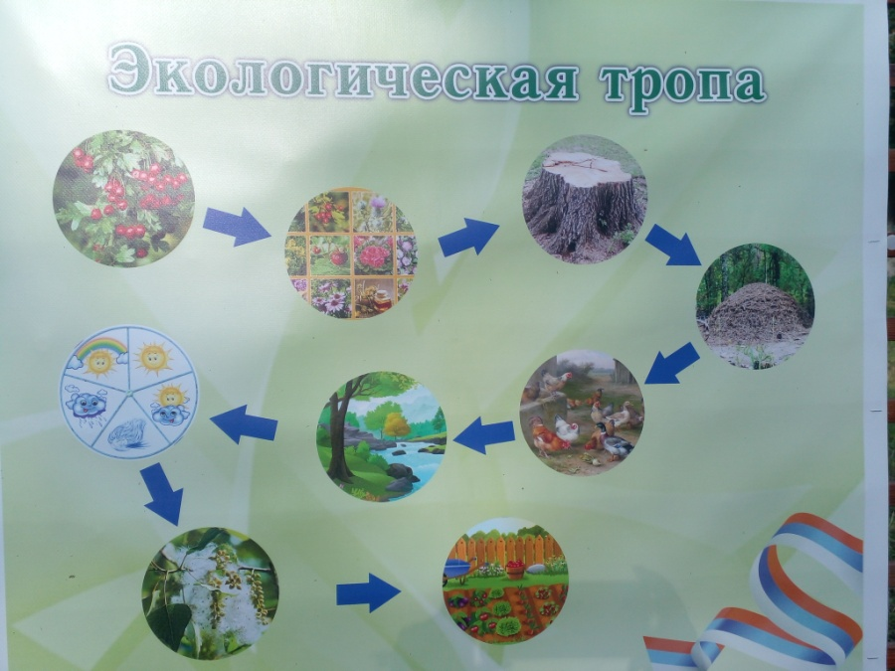

Разработчики:
Заведующий МБДОУ М.А.Марфина,
старший воспитатель Е.Е.Федосеева.

г. Гусь-Хрустальный
2024
ПАСПОРТ ЭКОЛОГИЧЕСКОЙ ТРОПЫ
МБДОУ «Детский сад №8»

ПОЯСНИТЕЛЬНАЯ ЗАПИСКА
В целях экологического образования на территории детского сада создана экологическая тропа, которая выполняет познавательную, развивающую и оздоровительную функцию.
Экологическая тропа МБДОУ «Детский сад №8» – специально оборудованная в образовательных и воспитательных целях природная территория; маршрут, проходящий через различные природные объекты, имеющие эстетическую, природоохранную ценность, на котором дошкольники получают информацию о них.
Экологическая тропа включает в себя ряд самых разнообразных объектов растительного и животного мира, видовые ландшафтные композиции, малые архитектурные формы.
В дальнейшем можно дополнять ее новыми объектами, наиболее привлекательными и интересными с познавательной точки зрения.
При выборе объектов стремились к тому, чтобы они были типичными для местной природы и информационно содержательными.
Экологическая тропа рассчитана преимущественно на организованное прохождение. При выборе маршрута учитывались доступность, эмоциональная насыщенность и информационная емкость.
Тематика экскурсий, проводимых на экологической тропе различна, и зависит от целей работы и возрастного состава детей.
Во время прогулок, экскурсий по экологической тропе дети играют, экспериментируют, наблюдают, беседуют со взрослыми, отгадывают загадки, делают выводы, выполняют задания. Свои впечатления об увиденном, дети выражают в изобразительной деятельности. Объекты экологической тропинки можно использовать для познавательного и эмоционального развития детей. В результате у детей развиваются память, речь, мышление. А самое главное – появляется чувство прекрасного, воспитывается любовь к природе, желание ее беречь и сохранять.

Основные характеристики экологической тропы
Вид тропы: экологическая
Местонахождения г. Гусь-Хрустальный, ул. Дзержинского 14А, территория МБДОУ «Детский сад №8»(корпус 1)
Год закладки: 2024
Протяженность: 115 метров
Режим пользования: круглогодично
Краткое описание границ маршрута:
начало маршрута от Стенда «Экологической тропы» затем движение по территории детского сада: «Боярышник», «Зелёная аптека», «Пень», «Птичий двор», «Природная академия» , «Метеостанция», «Тополь», «Огород».
Цель создания экологической тропы: развитие экологического сознания дошкольников.
Задачи создания экологической тропы:
1) Развить познавательный интерес ребенка к миру природы, привить чувство ответственности за ее сохранность, сформировать его самоидентификацию в качестве части природы.
2) Сформировать познавательную активность дошкольников в процессе деятельности в зоне экологической тропы.
3) Привлекать детей к участию в деятельности по уходу за растениями, по охране и защите природы.

Общие рекомендации по работе с детьми на экологической тропе:
- Использовать прогулки для общения детей с природой ближайшего окружения и оздоровление детей на свежем воздухе.
- Использовать наблюдения за живой природой для развития сенсорных качеств каждого ребенка.
- Познакомить с разными объектами живой природы и показать ее взаимосвязь с окружающим миром.
- Сделать общение ребенка с природой безопасным для ребенка и самой природы.
- Формировать чувства близости к природе и сопереживанию всему живому, заботы и бережного отношения к природе.
- Формировать умение передавать свои впечатления от общения с природой в рисунках, поделках, рассказах и других творческих работах.
- Проводить на тропе наблюдения в разные времена года, игры, экскурсии, исследования, театрализованные занятии и другие виды деятельности.
Правила поведения на экологической тропе:
Не мешать жить обитателям тропы – проходить без лишнего шума.
Запрещается срывать растения, вытаптывать траву, ломать ветки, ловить насекомых, бросать мусор.
С тропы нельзя выносить сувениры природы: красивые камни, интересные коряги и т.п.
С тропы можно «выносить» только знания, впечатления и хорошее настроение!
Шум не помощник в познании природы. Наслаждайся пением птиц и другими звуками природы.
На тропе разрешается рассматривать, любоваться, размышлять.

Формы и методы работы с детьми на экологической тропе
- Экологические беседы.
- Наблюдения.
- Элементарные опыты.
- Экскурсии.
- Целевые прогулки.
- Экологические конкурсы, викторины.
- Решение экологических ситуативных задач.
- Чтение художественной литературы.
- Обсуждение и проигрывание ситуаций.
- Трудовой десант.
- Труд в природе.
- Коллекционирование.
- Экологические досуги, развлечения, праздники.
- Экологические игры (имитационные, дидактические, соревновательные, сюжетно-ролевые игры, игры-путешествия, подвижные).
- Театрализации, инсценировки.
Формы и методы работы с родителями на экологической тропе
- Взросло-детские проекты.
- Изготовление поделок.
- Субботники по облагораживанию территории ДОУ.
- Участие в конкурсах.
- Участие в совместных экологических развлечениях, праздниках, досугах.
- Фотовыставки.
- Изготовление книжек-малышек (экологические сказки).

ОПИСАНИЕ ОБЪЕКТОВ НА МАРШРУТЕ
«Стенд экологической тропы»
Вместе с педагогом дети рассматривают схему тропы, для определения последовательности маршрута.
Педагог обращает внимание детей на то, что во время путешествия по тропе тоже необходимо соблюдать правила:
Не мешать жить обитателям тропы – проходить без лишнего шума.
Запрещается срывать растения, вытаптывать траву, ломать ветки, ловить насекомых, бросать мусор.
С тропы нельзя выносить сувениры природы: красивые камни, интересные коряги и т.п.
С тропы можно «выносить» только знания, впечатления и хорошее настроение!
Шум не помощник в познании природы. Наслаждайся пением птиц и другими звуками природы.
На тропе разрешается рассматривать, любоваться, размышлять.

- «Боярышник»
Дети рассматривают все части дерева (ствол, листья, цветы, плоды), наблюдают за изменениями в разное время года. Педагог, используя иллюстративный материал ,беседует с детьми о боярышнике, рассказывает об этом дереве, его строении, росте, пользе для природы и человека; знакомит с пословицами, поговорками, народными приметами, связанными с боярышником, читает стихи об этом дереве.
Дети наблюдают за птицами, прилетающими к кормушке на боярошнике, поилке, скворечнику в разное время года, слушают их пение, отгадывают загадки о зимующих и перелетных птицах, узнают их на картинках.
Педагог обращает внимание детей на объекты «птичьего городка» (скворечник, кормушки, поилки, фигурки птиц), беседует с детьми о птицах, их особенностях, о том, чем они питаются, какую пользу приносят природе, о том, как человек может помочь птицам; предлагает насыпать корм, помогает сформулировать детям правила поведения в «птичьем городке». На стенде размещены птицы и дидактические игры с птицами.
2.«Зеленая аптека»
Педагог беседует с детьми о цветах луга и леса, их особенностях и обитателях (насекомых), помогает выделить их общие признаки и различия, загадывает загадки, читает стихи об этих растениях и насекомых.

3.«Пень»
Пень на экологической тропе служит жилищем для мелких организмов: насекомых, пауков, грибов, лишайников, мхов и многих других. Он постепенно разрушается, превращаясь в труху.
Наблюдения за пнем помогают детям понять круговорот веществ в природе.

4. «Муравейник»
Дети рассматривают муравейники из хвои и веточек, фигурки муравьев.
Педагог предлагает отгадать загадки про муравьев и муравейник, рассказывает детям об устройстве муравейника, интересные факты из жизни этих насекомых, знакомит с пословицами, поговорками, народными приметами, связанными с муравьями, читает стихи и сказки про муравьев и муравейник.

5. «Птичий двор»
Дети рассматривают искусственный водоем с водными растениями, насекомыми, птицами, живущими в воде, фигурки лягушки, цапли, уток, наблюдают за изменениями живых объектов природы, отгадывают загадки, связанные с прудом и его обитателями.
Педагог, используя иллюстративный материал беседует с детьми об обитателях пруда (растения, животные, насекомые).

6. «Природная академия»
Объект включает столы и скамейки для детей, различные материалы для проведения опытов и экспериментов (песок, вода, глина, почва, камешки, шишки и другой природный и бросовый материал). Необходимое оборудование (лупы, различные емкости, мерные стаканы, ложки, весы, игрушки для игр с водой и песком, бумага, карандаши для зарисовок, папки с картотекой опытов и экспериментов с детьми разного возраста для педагогов, информационные материалы для родителей.
Дети знакомятся, расширяют и уточняют знания о свойствах объектов живой и неживой природы (вода, песок, глина, почва, камни, семена, листья шишки и т.п.); проводят совместно со взрослыми опыты, эксперименты, наблюдения. Педагог заранее, в зависимости от возраста, интересов детей и образовательных задач, выбирает из картотеки опытов и экспериментов 1-2 задания, проверяет наличие необходимого для их проведения материала. По окончании эксперимента педагог помогает детям сделать выводы, систематизировать представления. По результатам опытов и экспериментов дети могут выполнять зарисовки.
7. «Метеостанция»
Метеостанция включает в себя флюгер, указывающий направления ветра, вертушку, показывающую силу ветра, осадкометр (посуда для сбора осадков, расположенная под деревом и на открытом участке), термометры, расположенные в тени и на солнечном участке, столик для занятий (дети иногда зарисовывают свои наблюдения). Дети изучают и наблюдают явления природы (осадки, направление ветра), пользуются простыми приборами, помогающими определять погоду, Дети имеют возможность наблюдать интересные явления: Педагог знакомит детей с приборами для наблюдения за погодой, обращает внимание на интересные факты, помогает сделать выводы о взаимосвязи живой и неживой природы, предлагает сделать отметки в календаре погоды.
8. «Тополь»
Объект включает дерево тополь.
Дети рассматривают все части дерева (кору, ветки, ствол, листочки, сережки), наблюдают за изменениями в разное время года, сравнивают тополь с другими деревьями.
Педагог беседует с детьми, сообщая интересные факты о тополе, его целебных свойствах, загадывает загадки, читает стихотворения о тополе.
9. «Огород»
Дети рассматривают мини-грядки с овощными культурами (кабачки, огурцы, помидоры, клубника, лук, салат и др.) наблюдают за их ростом и развитием, приобретают практические навыки ухода за растениями (полив, прополка, рыхление, сбор урожая)
Педагог беседует с детьми об овощных культурах и растениях огорода, предлагает отгадать загадки о них, рассказывает о том, как человек ухаживает за растениями, инструментах, необходимых для этого; помогает сделать выводы о взаимосвязи состояния растений и динамики их развития с благоприятными или неблагоприятными условиями.

